task1：
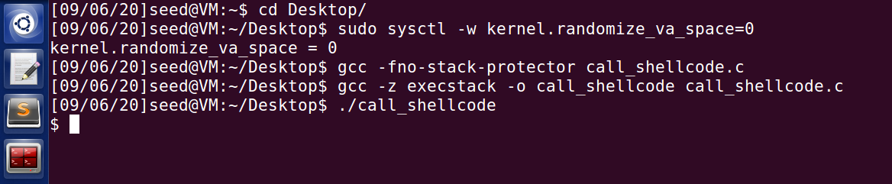
将程序指令存入数组再转换成函数成功执行/bin/sh
task2：
执行存在漏洞的stack.c，
设buf_size为12
在gdb中调试查看buffer的首地址
buffer在栈中占20字节
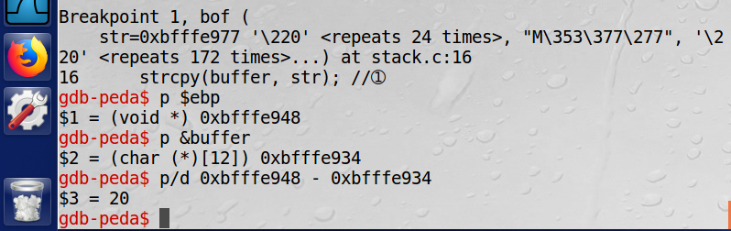
故返回地址存放在buffer的24到28字节中，且malicious code存放在badfile的末尾，其长度为24，故首地址为badfile+493，主函数中badfile读进str，且str的首地址为0xbfffe960
故malicious code的实际地址为0xbfffeb4d
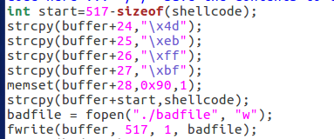
运行结果如下：
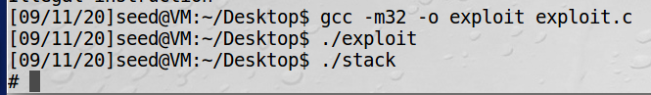

task3：
在未使用setuid(0)时：
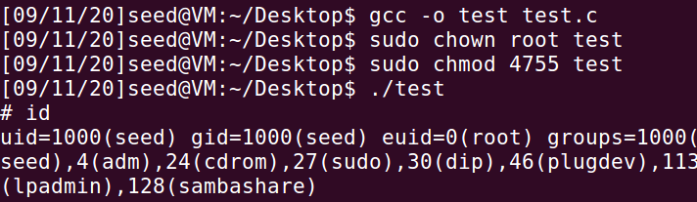
在使用setuid(0)时：
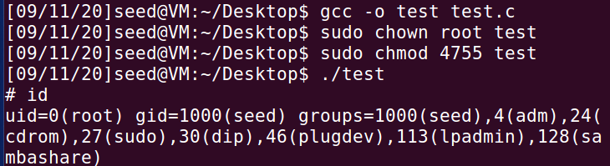
在task2的代码中加入命令后，执行结果如下
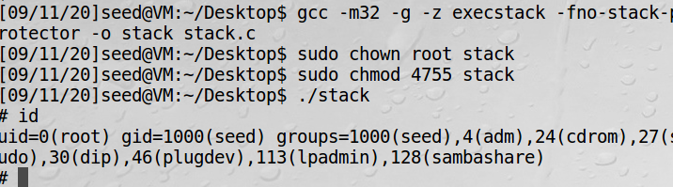
即shell的uid为0

task4：
在允许栈和堆的地址随机变化后：
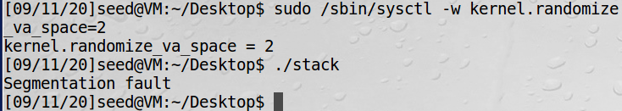
执行脚本
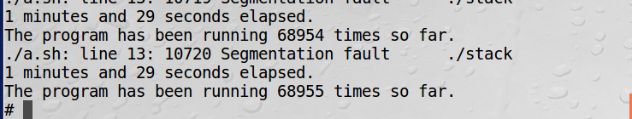
经过68955次循环后成功执行

task5：
开启stack_protector之后
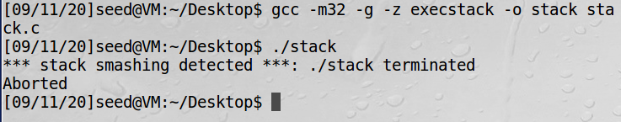

task6:
不允许栈中执行代码
